2018-2024年关于证缴分离政策截图 2024年“一案一策”报道截图

2018年证缴分离政策
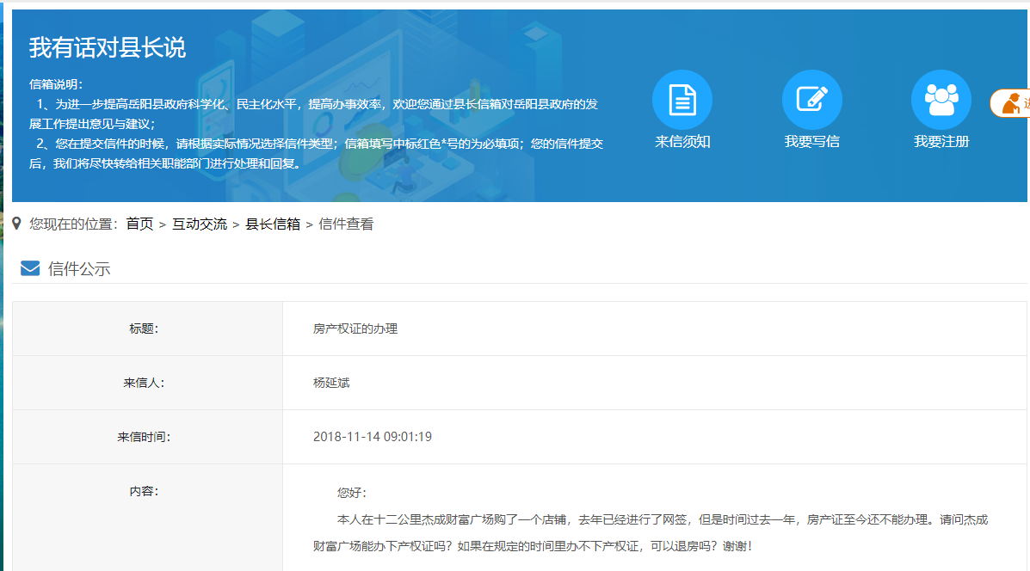

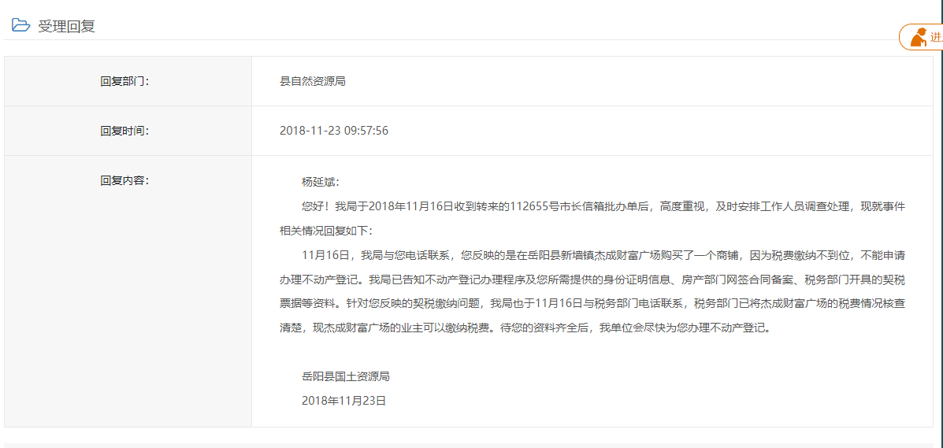

2022年证缴分离政策
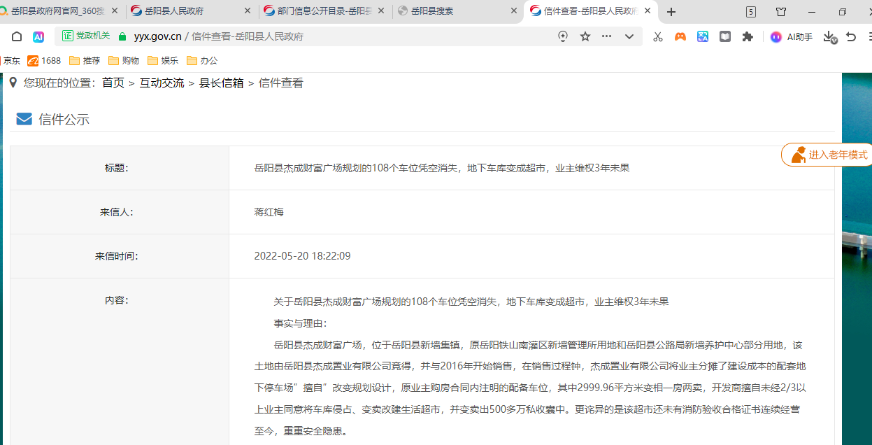
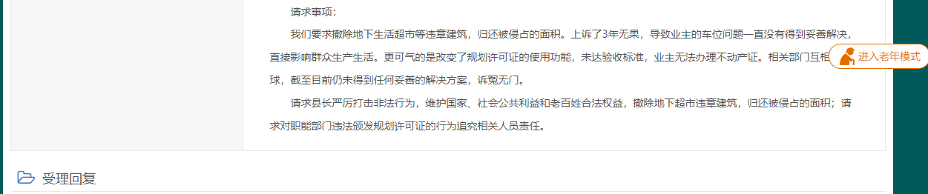
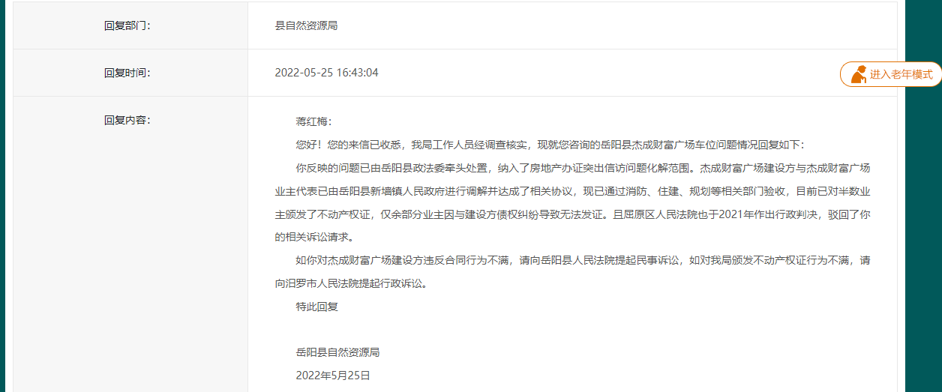

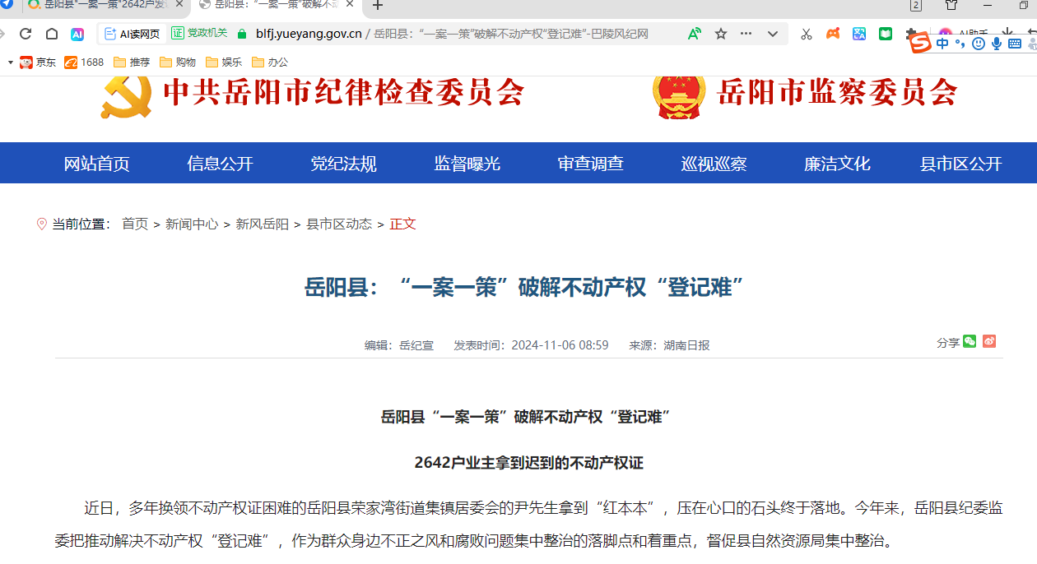
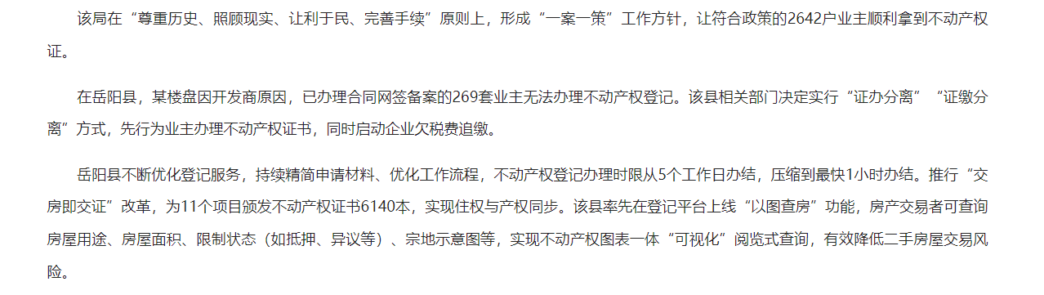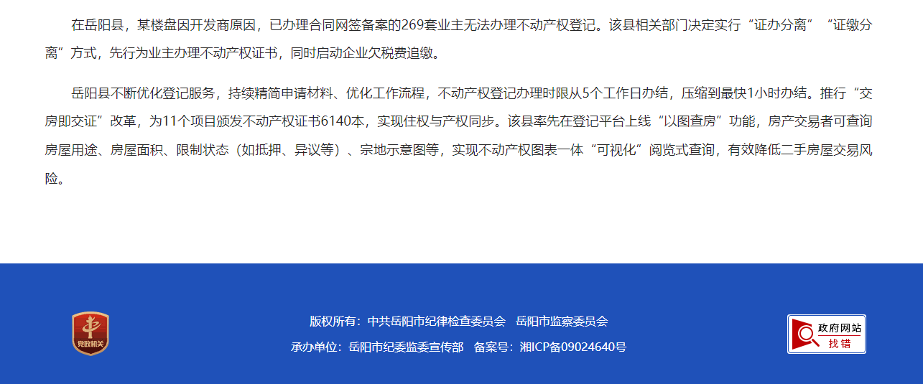

申请人查询到的政策依据：
1、2018年开始实施证缴分离政策（附件2018-2024截屏）
2、2019年岳阳市专题询问会市税务局应询表态 "开发商欠税形成遗留问题的，按一案一策分类处置……购房人持合同+购房收据可申报契税"
3、岳阳县自然资源局2022-5-25蒋红梅件回复（id=160526）
杰成建设方与业主代表已由新墙镇调解达成协议，半数已发证，仅余部分业主因债权纠纷未发证—申请人属"余下批次"
4、岳阳县不动产公众号2024-11-07《"一案一策"破解登记难》
全县化解2642户，实行"证办分离、证缴分离，先办证后追缴"；其中269套楼盘即为"开发商原因+证缴分离"同款场景
5、衡阳思源居2025-2案例 "证缴分离+容缺办理"，购房发票由"房款结清证明"替代，成功办证
6、衡山税务2025-3案例（谷彩湘案） 缺购房发票+契税完税证明，税务以"原始合同+收据"作计税依据受理契税申报，不动产凭完税凭证办证。

